电子科技大学信息与软件工程学院

**实 验 报 告**

学 号 2017221302006

姓 名 周玉川

（实验） 课程名称 数字逻辑

理论教师 江维

实验教师 江维

**电子科技大学教务处制表**

**电 子 科 技 大 学**

**实 验 报 告**

**学生姓名：周玉川 学号：2017221302006 指导教师：江维**

**实验地点：基础实验大楼A527 实验时间：2018.6.30**

1. **实验名称：数值比较器和计数器实验**
2. **实验学时：4**
3. **实验目的：**

**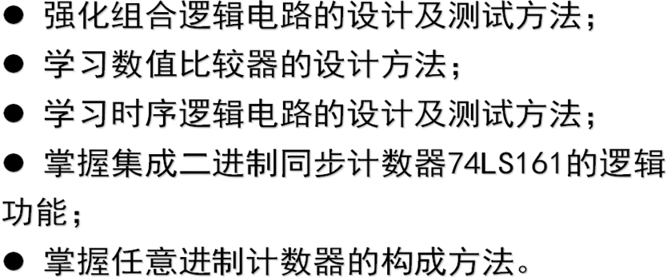**

1. **实验原理：**

**（1）一位数值比较器设计**

一位数值比较器真值表 表2-1

**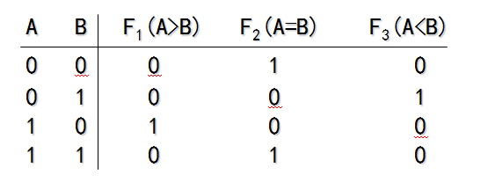**



**（2）60进制计数器设计**

**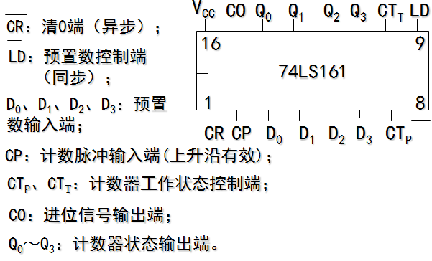**

功能表 表2-2

**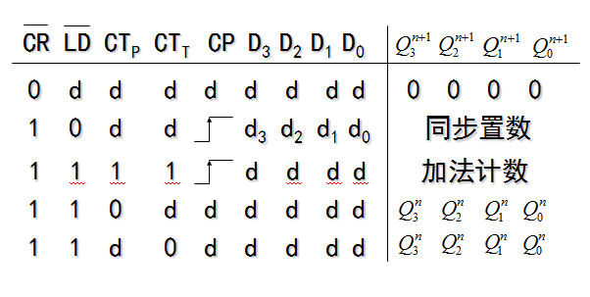**

**集成计数器74LS161的应用**

**1、构成任意进制计数器**

**(1) 预置数法**

**例1：用74LS161利用预置数法构成模12加法计数器。**

**LD：预置数控制端（同步）；**

**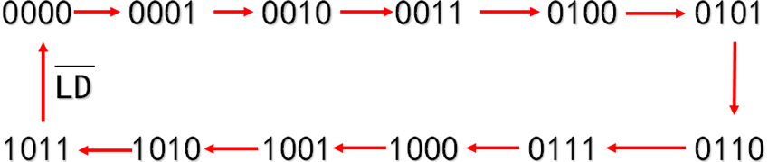**

示意图 图2-1

**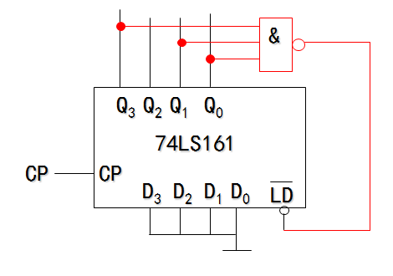**

示意图 图2-2

**2、集成计数器的级联**

**例3：用74LS161构成256进制加法计数器。**

**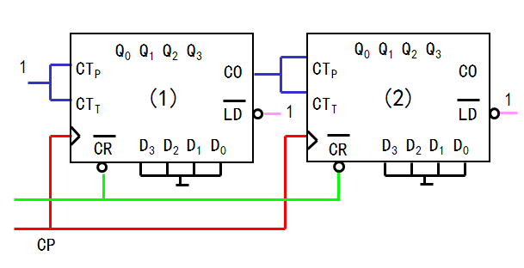**

256进制加法计数器 图2-3

**五、实验内容：**

**（1）一位数值比较器设计**

**用74LS86（异或）、74LS00（与非）和74LS04（非）搭出一位数值比较器电路，画出其逻辑电路图，并验证它的运算。**

**（2）时序逻辑电路设计之计数器**

**用74LS161和其他逻辑门器件搭建一个60进制计数器电路，并将结果输出到7段数码管显示出来，画出其逻辑电路图，并验证它的运算。**

**六、实验器材（设备、元器件）：**

**（1）数字逻辑试验箱**

**（2）导线若干**

**（3）集成器件：74LS00（与非）、74LS04（非）、74LS86（异或）**

**74LS161（4位二进制同步计数器）**

**七、实验步骤：**

**（1）一位数值比较器：用74LS00、74LS04、74LS86搭出一个一位数值比较器，画出器设计逻辑图，并验证他的运算。**

**（2）用74LS161搭建一个60进制数值比较器，并将结果输出7段数码管显示出来，画出其逻辑设计图，并验证他的运算。**

**七、实验记录**

**（1）一位数值比较器：**

**此实验需要一个74LS86异或门、一个74LS04非门、一个74LS00与非门，连接好电源线、接地线、两个输入端、三个输出端。**

一位数值比较器逻辑结构图 图2-4

**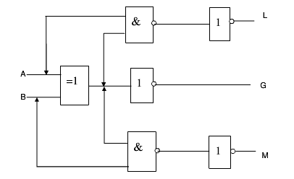**

一位数值比较器 图2-5和图2-6

|  |
| --- |
| E:\Downloads\QQmessage\1738733078\FileRecv\MobileFile\IMG_20180630_153621.jpg |
| E:\Downloads\QQmessage\1738733078\FileRecv\MobileFile\IMG_20180630_153631.jpg |
| E:\Downloads\QQmessage\1738733078\FileRecv\MobileFile\IMG_20180630_153603.jpg |

**（2）时序逻辑电路设计之计数器**

**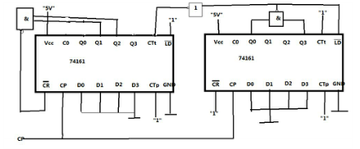**

60进制计数器逻辑电路图 图2-7

|  |
| --- |
| **E:\Downloads\QQmessage\1738733078\FileRecv\MobileFile\IMG_20180630_164503.jpg** |
| **E:\Downloads\QQmessage\1738733078\FileRecv\MobileFile\IMG_20180630_164447.jpg** |
| **E:\Downloads\QQmessage\1738733078\FileRecv\MobileFile\IMG_20180630_164452.jpg** |

60进制计数器记录图 图2-8和图2-9 图2-10

**八、实验结果与分析（含重要数据结果分析或核心代码流程分析）**

**实验结果就是上面6个图，一位比较器两个输入三个输出，很明显输入对应正确的输出，实验成功。60进制计数器，将两个74L161联机，一个是6进制一个是10进制，组合到一起就是60进制，前一个74L161有进位时，后一个才会工作，通过连接到后一个74L161的CTP、CTT端实现。**

**对于74161来说，将16进制计数器变为小于16进制计数器的方法有两种，一种是将输出信号经门电路处理后反馈到异部清零端CR，另一种是反馈但置数端LD。**

**九、总结及心得体会：**

**这是我们第二次实验，仍然有很多的不懂，不明白，但是在江维老师的帮助下，我们非常顺畅地做完了我们的实验。**

**这次实验明显比上次要熟练的多，我们可以发挥想象力去做一些有趣的实验，让这个过程变得生动，有趣。**

**每个芯片有不同个数的输入输出，对应着不同的引脚，必须牢记芯片的逻辑结构才能正确使用芯片。**

**在实验的过程中，有的电路可能非常复杂。繁多的线路很有可能导致你电路线连接出错。在连线时，应该小心谨慎，仔细分析，认清每一根线的起点和终点。**

**另外芯片是非常脆弱的，在插拔的时候要格外小心，一不小心你就可能会损坏你的芯片，甚至被芯片锋利的引脚伤到。所以在做实验时必须注意安全问题，不能因为冲动，盲目就什么也不顾。**

**在这次实验中，我觉得更重要的是合作。我们三人一组共同完成我们的实验。在实验的完成中，我们每个人都积极参与，发挥着自己的团队作用。我们一起梳理实验线，我们一起分析电路图，我们一起插拔芯片。在团队的合作中我们快速的完成了实验，这也让我们懂得了团队的力量。**

**十、附加题：设计带暂停功能的计数器**

**通过控制74L161的CTP或者CTT 实现，用一个开关控制CTP、CTT 其中一个，其他保持不变就能实现计数器的暂停。**

**实验结果如图**

|  |
| --- |
| **E:\Downloads\QQmessage\1738733078\FileRecv\MobileFile\IMG_20180630_170014.jpg** |
| **E:\Downloads\QQmessage\1738733078\FileRecv\MobileFile\IMG_20180630_170003.jpg** |
| **E:\Downloads\QQmessage\1738733078\FileRecv\MobileFile\IMG_20180630_170003_1.jpg** |

**十一、对本实验过程及方法、手段的改进建议：**

**实验很有趣，锻炼了我的动手能力，培养了兴趣，还提高了自信心，很棒的实验课，学生能多上几节就好了。**

**报告评分：**

**指导教师签字：**